ФОРМИРОВАНИЕ ПЕВЧЕСКИХ НАВЫКОВ КАК СРЕДСТВО МУЗЫКАЛЬНОГО ВОСПИТАНИЯ

Учитель музыки Морева Ю.А.

г.ЖЕЛЕЗНОВОДСК

Воспитание творческой, всесторонне развитой личности -такова задача современной школы, семьи, школы общества. И каждый учитель музыки в школе должен отчетливо представлять себе свою роль в этом многогранном и сложном процессе понимать воспитательные возможности музыки, видеть пути наиболее эффективного её использования.
Музыкально-педагогическая концепция Д.Б.Кабалевского, разработанная в 1973 году в лаборатории НИИ школ Министерства, позволяет творчески мыслить и работать учителю музыки и в сегодняшние дни, оставляя цельность тематизма построения уроков, видоизменяя и интерпретируя музыкальный материал, отвечающий сегодняшним задачам, принципам и методам музыкального обучения.
Методы музыкального обучения соотносятся с его целью -формированием музыкальной культуры гармонически развитой личности. Обучение искусству в школе рассматривается, как целенаправленное введение обучающихся с первого класса в многообразный мир искусства, постижение его природы и связей с жизнью.
Музыкальное воспитание школьников происходит в различных видах деятельности. Наиболее эффективное приобщение ребенка к музыке возникает в условиях собственного исполнения, хорового пения, самой доступной, полезной, активной формы деятельности. Хоровое искусство неповторимое богатство духовной культуры русского народа - не только ценнейшее наследие прошлого, но и источник развития современной музыкальной культуры нашего времени.
В пении соединены такие многогранные средства воздействия на человека, как слово и музыка. С их помощью учитель воспитывает в детях эмоциональную отзывчивость на прекрасное в жизни, в природе. Функции хорового пения расширены по сравнению с предшествующими программами. Это не только правильное пение, не только эмоциональное и выразительное исполнение произведения, но и одновременно, активное усвоение закономерностей музыкального искусства в опоре на восприятие музыки, т.е умение слушать и слышать музыку, понимать её, размышлять о ней. Только на основе восприятия музыки осуществляется процесс ее познания, овладение обучающимися музыкальной культуры. Д.Б.Кабалевский отмечал, что постепенное расширение и оттачивание исполнительского мастерства и общей музыкальной культуры всех школьников дает возможность даже в условиях массового музыкального воспитания в классе стремиться к достижению уровня подлинного искусства. Каждый класс - хор - вот идеал, к которому должно быть направлено это стремление.
В программе сказано: уроки музыки ни в какой мере не отрицают возможности хорового пения, развивающего национальные хоровые традиции, равно как и важности изучения музыкальной грамоты, ставят перед собой гораздо более важную задачу:
-ввести обучающихся в мир большого музыкального искусства, научить их любить и понимать музыку во всем богатстве её форм, жанров;
-воспитывать у обучающихся музыкальную культуру, как часть всей их духов ной культуры.
В программе по музыке говорится : " Запомнить в музыке можно только то, что понятно и эмоционально прочувствовано. Вокально-хоровую работу надо вести так, чтобы обучающиеся стремились через звук создать художественный образ, характер песни. Учитель должен помнить, что он пришел в класс для того, чтобы воспитывать у обучающихся музыкальную культуру. Процесс формирования певческих навыков не происходит стихийно, он подчинен общим закономерностям, зависит от индивидуальных способностей детей, от певческой подготовки детей, с которой они пришли в школу. Развитие певческих навыков идет в тесной взаимосвязи с развитием музыкально-мелодического слуха, который оказывает влияние на качество тембра голоса, звукообразования.
Правильное "опертое" дыхание способствует чистоте интонирования и улучшению качества тембра. Первой важной певческой задачей является научить детей правильно делать вдох не поднимая плеч, при свободной удобной посадке тянуть звук, петь плавно. Навыки плавного, напевного звучания формируются на основе элементарного владения певческим дыханием. На его формирование и направлены прежде всего усилия учителя. Это дает ребятам возможность на примере собственного исполнения ощущать напевный, протяжный характер мелодии и является основным свойством песенной музыки. Особое внимание, необходимо уделить на то, как дети берут дыхание (спокойно ли, мягко, связно ли, плавно ли они поют). При этом большое значение в работе над песней имеет дирижерский жест учителя. Уже с первых уроков следует постепенно приучать ребят к пониманию жестов разного характера, соответствующего характеру музыки, что в огромной степени зависит от дирижерского мастерства учителя. Знаки " внимание ", начало пения /ауфтакт/, с сильной доли и с затакта, слабое или сильное окончание, ускорение и замедление, усиление и ослабление звучности и т.д. Весь этот богато развитый язык дирижерских жестов и мимики, обеспечит полное взаимопонимание между учителем и классом. Хорошо активизирует звукообразование у детей пение на стаккато. На отрывистой вокализации дети хорошо осваивают четкую атаку и легкое светлое звучание. Замечено, что один и тот же мотив в одной и той же текстуре хорошо интонируется детьми на гласную " у ". Это объясняется тем, что как в бытовой разговорной речи, так и в пении гласная " у " произносится наиболее спокойно без напряжения. В качестве предварительной работы, большую пользу приносит простое произношение слов с ударением гласной " у " - ум, удочка, уголь, улица и т.д. Гласная " у " используется главным образом в отправном моменте певческого пения, пропевается на легком стаккато очень тихо. Другие гласные применяются в сочетаниях он, ан, ое. Быстрая смена гласных, в различных сочетаниях служит наилучшей тренировкой для артикуляционного аппарата / язык, губы, нижняя челюсть /. Если трудно пропеть фразу на одном дыхании рекомендуется ускорить темп упражнения. Из-за большой вялости артикуляционного аппарат /вялого смыкания/ голосовых связок, полезно врать слоги с сонарным /м,н,л,р/, взрывным /е,ю/ и такими согласными, как з, д,г, а также сольфеджирование. С целью активизации мягкого нёба и преодоления чрезмерно плоского /белого/ звучания в упражнениях для детей широко применяются слоги " ку " и " из ". Для округления звука и достижения собранного звучания рекомендуются слоги ду, да, лё, ма. Звонкому, светлому звучанию способствуют слоги " ди ", " зи ", " ми ", " ми ", " ля ". При этом с самого начала обучения детей пению необходимо следить за ясным произношением гласных и согласных. От ясного произношения гласных зависит развитие в голосе звонкости и ровности - главнейших свойств певческого голоса. Надо " выравнивать - округлять " гласные, чтобы постепенно избавиться от пестроты в структуре звука голоса школьников, добиваться наиболее красивого звучания гласных у каждого поющего. При этом необходимо, чтобы согласные произносились четко, потому что их громкость гораздо меньше, чем у гласных; небрежное произношение согласных на четкости артикуляции. Хор / голоса обучающихся / - это тот же музыкальный инструмент, и как любой инструмент, он должен быть настроен. Точность выполнения любого певческого задания - постоянная и тоже главная забота учителя. Это первостепенное требование всех певческих навыков. Ещё одно условие - петь выразительно! И только во взаимопроникновении этих линий, могут возникнуть и совершенный хор, и исполнительское мастерство коллектива. В распевании достаточно двух, трех распевок, но над ними надо работать тщательно. Они должны быть разнообразными по вокально-техническим задачам, в таком сочетании, чтобы обеспечить формирование основных, необходимых вокальных навыков, воздействовать на различные стороны голосообразования, дыхания, работу голосовых связок, и артикуляционного аппарата.
Примерный подбор распевок :
- На одном звуке : ду, ду, ду, ду, дуй в трубу - организует
хоровое звучание / создает строй и унисон / воспитывает
навык цепного дыхания.
- Распевки напевного характера для развития дыхания, ровности
звучания, организация атаки звука / типа колыбельной, например
" Спи моя милая " и др. /
- Скороговорка для артикуляции артикулярного аппарата и выработки четкой дикции.
- Очень часто учителя практикуют в виде упражнений использование при распевании отрывки из вокальных и инструментальных произведений по слушанию музыки.
Отрывки, взятые из вокальных произведений, просто превращаются в распевки, несущие музыкальный образ; исполняются с названием нот или на различные слоги. Такая практика конечно полезна, но только в том случае, если эти отрывки не мешают решать вокально-технические задачи при распевании. Думаю, не следует брать фрагменты интонационно и ритмически сложные для обучающихся. Одно и тоже упражнение может способствовать выполнению не одной, а нескольких задач. Так, пение на выдержанной ноте способствует не только формированию равномерного выдоха и опоры, но и выравниванию гласных, развитию динамики звука.
Причем, если это упражнение употребляется с целью развития равномерного экономного выдоха, то его в начале обучения достаточно исполнить на одном-двух длительно тянувшихся слогах. Но если на первый план выдвинуть цель выравнивания гласных, то в это упражнение постепенно надо ввести все основные гласные, которые рационально петь без согласных /ми,э,а,о,у/, а не в виде повторяющихся слов /ми, мэ, ма, мо, му /, ибо тогда они будут соединены через согласные, что в некоторой степени мешает выравниванию гласных. Другой пример - упражнение с гаммой в нисходящем движении. Это упражнение, исполняемое в медленном темпе на одном гласном звуке, служит цели развития опоры дыхания и сохранения высокой позиции, а при названии нот - и выравниванию гласных. Та же гамма, в нисходящем движении в быстром темпе, спетая на одном гласном звуке, является средством воспитания подвижности и беглости. Главным условием хорошего звучания гласных у детей младшего школьного возраста должно быть высокое звучание на всех звуках их небольшого диапазона. Особенно полезно в этом плане пение с нисходящим движением: ("Во поле береза стояла"). Известный русский дирижер Минин сказал: "Устойчивость позиций, необычайно существенна и важна, меняйте гласные, пользуясь возможностью наименьшим движением, но никогда не меняйте качество звука по существу ". Добиться красивого звучания в высокой позиции поможет следующее упражнение:
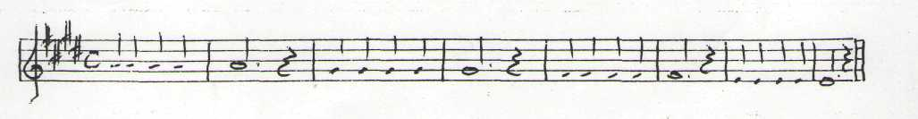
Нисходящее движение по ступеням мажорной гаммы и удобная тесситура дадут возможность обучающимся сосредоточить свое внимание на звукообразовании и сохранении высокой позиции на всех ступенях мелодии. Упражнение пропеваем дважды; первый раз на слог "мо", второй - с чередованием слогов - мо, ли, лё, ле, ля. Дети должны, запомнить характер мелодии на слог "лю" и затем сохранить его на других слогах. Затем поём эту мелодию, постепенно повышая её по полутонам до си мажор, можно начинать с соль мажора. Полезно в работе над правильным формированием гласных о и а на одном звуке.
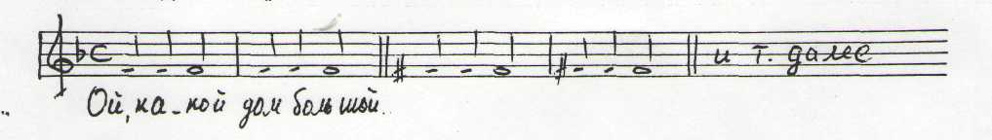
Для выработки широкого дыхания, рассчитанного на большую фразу, высокого позиционного звучания, напевного, льющегося звука.
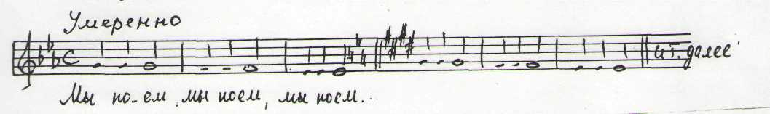
Точное интонирование нисходящего минорного звукоряда, короткого дыхания между фразами, высокого, ясного звучания.

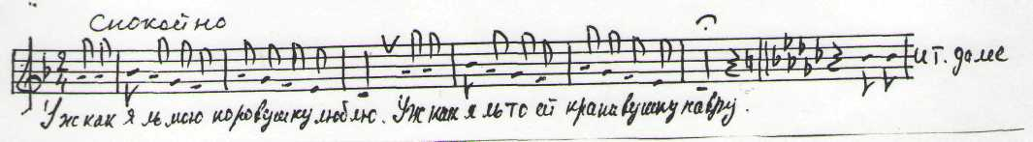
Научить школьников пению по нотам не маловажная задача музыкального воспитания. А если дети овладеют нотной грамотой, весь процесс обучения становится более сознательным, активным, успешнее развивается слух. Песня разученная по нотам вернее, прочнее запоминается и легче воспроизводится в памяти. Иногда учащиеся поют по нотам уже известную песню, что вполне целесообразно. Учащиеся поют и одновременно следят за движением мелодии. Это помогает им закреплять полученные знания, лучше усваивать песню. На первых уроках дети знакомятся с понятием "низкий", "высокий" звуки. Первоклассники хорошо различают их на слух. Учитель объясняет, что тонкие звуки более мягкие, они как воздушные шарики, тянутся к верху, их называют высокими. А грубее, толстые звуки, кажутся более тяжелыми, как бы тянутся вниз, их называют " низкими ". Тут же выясняется, каким голосом говорят маленькие дети, и каким взрослые люди, как поют птицы и как рычит медведь. Для закрепления понятия звуковысотности вводится игра: Движением руки дети показывают, какие они слышат звуки; если высокие, то руки поднимают вверх, а низкие наоборот. Эта игра повторяется на нескольких уроках занимая 1-2 минуты в нужной части урока. Можно проигрывать разную музыку на определение высоты, движение мелодии вверх и вниз, затем знакомить ребят со звукорядом. Медленно и негромко звучит до-мажорный звукоряд в восходящей движении, обращаем внимание детей, что звуки поднимаются вверх как бы поднимаются по звуковой лесенке. Только теперь дети узнают что каждый звук имеет свое название и место написания на нотоносце. Ребята повторяют звуки записанные на нотном стане, стараясь запомнить их местонахождение. Можно использовать графическую лесенку, чтобы яснее увидеть и услышать как и на какой ступеньке находится тот или иной звук. Используем распевку: "Мы стоим на месте, а мы шагаем вниз" от звука " до ". Дети повторяют названия звуков по звуковой лесенке, можно как бы спустится вниз по ступенькам; - медленно играется звукоряд в нисходящем движении с названием звуков. Самое главное в работе на данном этапе, это игра с лесенкой. Рассказываю, что у моего знакомого мальчика дома есть музыкальная лесенка, которую он дал нам, чтоб мы тоже научились ходить звуками по ней, она называется "металлофон" - сделана из металлических ступенек. Ребята сами металлической палочкой извлекают звуки, вслушиваясь и понимая, что по звуковой лесенке можно подниматься и опускаться вниз. Когда дети поют разные ступени звукоряда с металлофоном, или с инструментом и при этом называют ноты, у них появляется представление о звуковысотном соотношении. Необходимо отметить огромное значение движения руки учителя. Это наглядный прием, который все шире используется в школьной практике на уроках, эффект будет в том случае, если не только учитель, но и сами учащиеся поют и показывают рукой движение мелодии, называя звуки. Движение рукой позволяет легко проверить, в какой мере обучающиеся усвоили соотношение звуков по высоте, как координируют эти движения с пением. Можно использовать пение не полного звукоряда от ноты " соль " вверх и вниз. Звук соль удобен для пения и является примерной удобной зоной от " соль " до ноты " до " в нисходящем движении, и наоборот, хотя " до " не всегда детям удобно петь, поэтому им пользуются реже чем остальными, особенно на первых порах обучения. Но совсем без звука " до " обходиться нецелесообразно; он необходим дл ладового чувства, для ощущения тоники. Последовательность упражнения звукоряда от" соль " к " до " в нисходящем движении, затем поют квинту и терцию в разных комбинациях по устойчивым звукам, а потом - небольшие распевки с движением мелодии по соседним ступеням. Самое трудное для детей - изменение направления мелодии. Например: дается задача спеть соль, фа, ми, до, соль. Первые три звука дети поют правильно, а затем некоторые из них по инерции поют - ре, до, или даже если и поют фа, - то не уверенно, не точно. Если же детей подготовить и сказать, что этот звук неудобный, что надо как бы слегка толкнуть звук фа, сделать на нем ударение, дети с этим заданием справятся хорошо. Еще труднее спеть: соль, фа, соль. Нелегко спеть подряд два звука на расстоянии секунды / соль, фа, соль; ми, фа, ми /. Все трудности преодолеваются, применяя дирижерский жест, показывая ребятам на какой высоте расположена та или иная нота. В пении ступенек лесенки / звукоряда / требуется сообразительность, внимательность при тяготении звуков неустойчивых в устойчивые.
Можно использовать различные приемы :
- Учитель называет звуки, показы Дети исполняют их, тоже
вая их рукой. показывая рукой.
- Учитель поет разные звуки, на Дети поют эти звуки и показывают их рукой.
зывая их, но не показывая их рукой. и т.п.
Такие приемы оживляют работу, активизируют детей. Нужно стремиться, чтобы дети пели все упражнения без сопровождения инструмента или голоса учителя, но как только дети начинают петь неточно, снова тихо сыграть основное трезвучие.
Способность слышать, и исполнять многоголосную песню не может быть развита вне этой сферы, в процессе занятий лишь унисонным пением. Задача учителя подобрать такой музыкальный материал, который бы заинтересовал обучающихся, позволил бы уже с первых шагов дать им возможность ощутить новые результаты. Трудность многоголосия не в пении, а в слушании. Нужно, чтобы дети слушали красоту звучания двухголосия. Важно, чтобы на первоначальном этапе пение было интересно, чтобы первые двухголосные песни и упражнения доходили до уха и сердца школьника, включая слуховые упражнения, играя простые интервалы: б.3, м.З, ч.4. Позднее можно переходить к более сложным; пение верхних звуков созвучий / эти звуки исполняются без инструмента и непременно хорошим певческим звуком /. Затем пение нижних звуков интервалов. Класс делят на две группы: 1 голос, 2 голос. Сидящим справа предлагается повторить первый мотив по взмаху руки, а сидящим слева второй мотив. Иногда лучше начинать со второй партии для лучшего запоминания второй партии, так как первая партия - это всегда главная мелодия, она всегда хорошо ложится на слух, и быстро запоминается. Проводится доработка точности интонирования, и делается проба соединения двухголосия в одном мотиве или фразе. Проводится пропевание по партиям (при этом следует следить за тем, чтобы учащиеся учились слушать оба голоса).
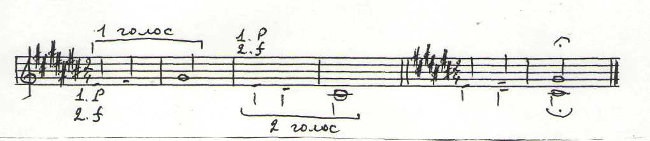 Обязательное требование - хороший, активный звук. Затем по указанию учителя поочередно каждая партия исполняет свою тему. Сигналом к пению того или иного голоса служит или словесное указание учителя, или его руки. Важное место в работе, отводится работе оттенков, дирижерский жест, мимика учителя, да и словесное объяснение дает точное представление учащимся с какой силой должен звучать тот или иной эпизод в песне. Очень важно - чтобы каждая партия звучала точно, чисто интонирована, тогда точнее и увереннее будут звучать два голоса. Кажущаяся простота верхнего голоса обманчива. Исполнение повторяющихся звуков требует определенных навыков. Самым любимым звучанием в двухголосном пении отводится терцовым тонам. Дети с упоением слушают свое исполнение когда звучат терции.
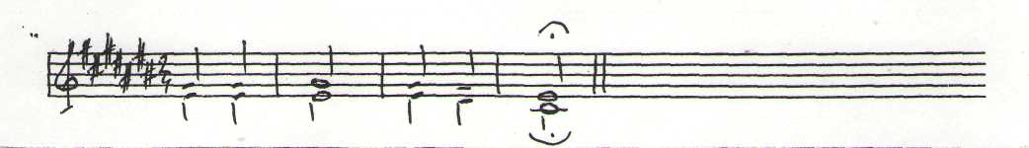Следует обращать внимание на то, что как бы одна и та же партия звучит как в одном, так и в другом голосе, в чем-то есть у них сходство и есть различие. Сходство в поступенном движении без расширения и уменьшения в голосах, а различие: одну и ту же мелодию можно исполнить как в первом голосе, так и во втором. Большое место в работе над двухголосным пением занимает канон. Например:
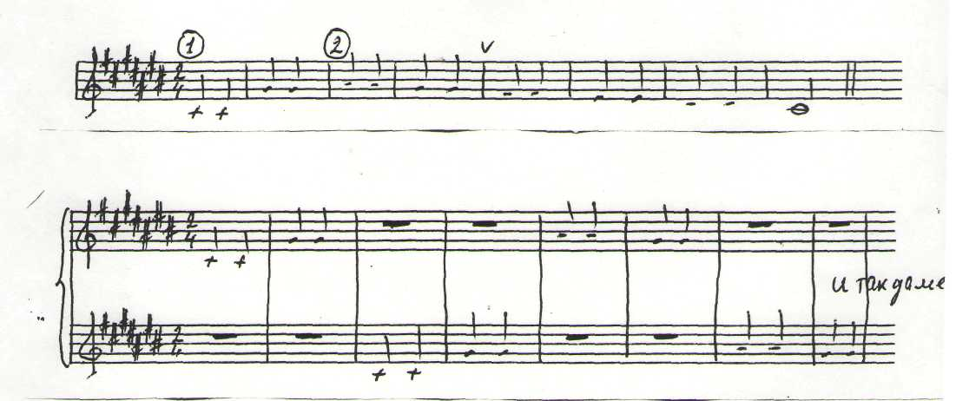

Дети исполняют французскую народную песню. Далее можно исполнить на слоги до, ле, ми, всем классом одноголосно, затем провести соревнование; какой голос лучше исполнит мелодию, с названием нот, потом на слог " да ", можно мелодию разделить на отдельные отрезки по два такта каждый, и обучающиеся исполняют и эти фрагменты поочередно по партиям. Порядок вступления голосов меняется, готовится внимание учащихся к моменту вступления второго голоса к третьему такту. С этой целью снова одноголосно пропевается мелодия с динамическими оттенками. А дальше звучит канон в таком варианте: первый голос исполняют дети, второй учитель, или инструмент. Наиболее трудный момент в канонах - вступление нового голоса.
Грамотная вокально- хоровая работа помогает достигать уровень качественного исполнения как в школе на уроках музыки, так и в работе с хорами. В пении попевок, вокальных упражнений, различных мелодий развивается вокальное мастерство, формируется голос, развивается слух.
-1
Еще В.А.Сухомлинский говорил: " Запоет школа, тогда запоет весь народ ".

